Prof. Solomon Laura Clasa XI ECONOMIE Saptamana 29

FORME ALE PIEŢEI

Cerinta
- Lectia anterioara (inainte de vacanta) – PIATA MUNCII – vezi pe site-ul profesorului www.profesorsolomonlaura.weebly.com, pe pagina Socio-umane, la ECONOMIE, fisierul PIATA. Informatiile sunt pe slide-urile PIATA MUNCII si SALARIUL. Daca nu ai lectia in caiet, poti sa iei notite.

- Tema de verificare a lectiei anterioare

Simuleaza un calcul pentru salariul net accesand linkul:
http://www.calculator-salarii.ro/calcul-salariu-net/

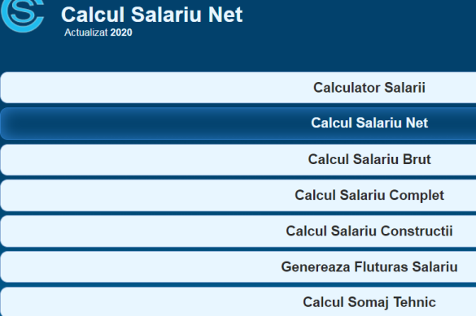

Introduci o suma la Salariul Brut si apasa butonul Calculeaza.
Noteaza in caiet rezultatul calculului (care arata ca un fluturas de salariu).

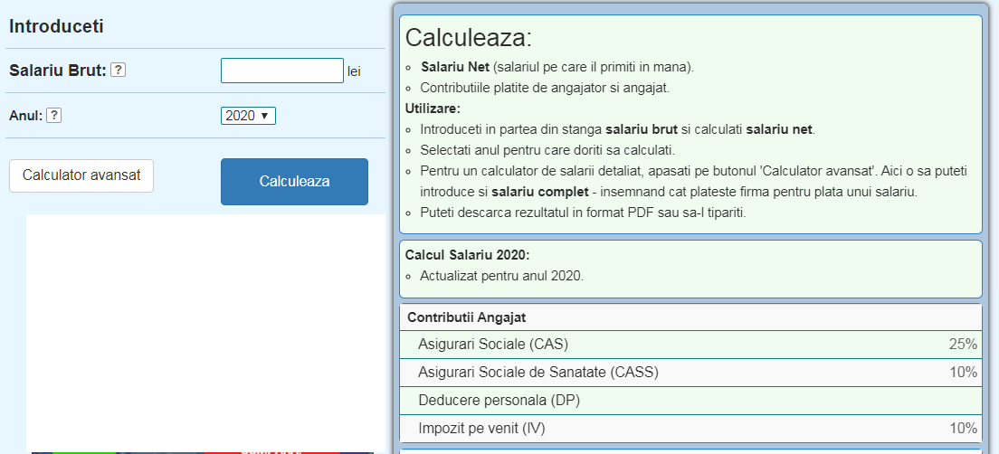

Trimite foto cu schema lectiei si tema de lucru la adresa proiect_gsnt@yahoo.ro
Scrie la mesaj numele si clasa.

